BIC Group – Press Release

Unik viral kampanj: BIC demonstrerar hur bra man kan curla en nyrakad människa!

I dagarna sparkar BIC och reklambyrån Buzzman igång den virala kampanjen
”The BIC® Flex Experience” på YouTube. I filmen får tittaren bekanta sig såväl med den innovativa sporten ”mänsklig curling” som med den nya rakhyveln för män: BIC Flex 3 Comfort. I slutet av filmen kan tittaren aktivera sin webbkamera och med hjälp av sina egna rörelser försöka sopa den mänskliga stenen in i boet.

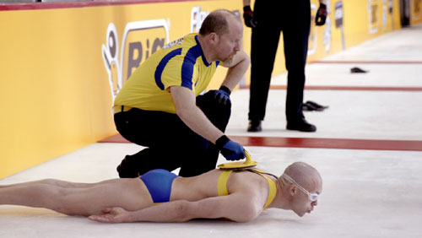

Det är den hyllade regissören Keith Schofield, som bland annat belönats med Gold Lion på Cannes internationella reklamfilmsfestival 2009, som ligger bakom den 90 sekunder långa filmen ”WTF! Insane human curling”. Efter en grundlig rakning med BIC® Flex 3 Comfort curlas en spelare iväg på magen i sporten ”mänsklig curling”. Efter filmen övergår Youtube i ett spel där det blir tittarens uppgift att med hjälp av sina egna rörelser framför webb-kameran, sopa banan för den framglidande mannen.

Kampanjen kommer även att finnas på Facebook och på så sätt förhoppningsvis spridas i samma takt som fjolårets succé ”A hunter shoots a bear”, för varumärket Tipp-Ex®. Även det var ett samarbete mellan BIC Group och Buzzman som resulterade i över 46 miljoner visningar på YouTube.

– Med glimten i ögat illustrerar den här kampanjen tydligt den överraskande lätta
och smidiga rakning man får med BIC® Flex 3 Comfort – en 3-blads rakhyvel med individuellt rörliga blad, en teknologi som BIC nu gör tillgänglig för alla, säger Alexis Vaganay, Marketing Director för BIC Europe.

Kampanjen lanseras vecka 22 i Europa och backas upp av en stor mediesatsning på YouTube och Google.

Se filmerna på:
http://www.youtube.com/watch?v=FlCVE0OG-tI
www.facebook.com/bicflex3

Se succékampanjen ”A hunter shoots a bear” här:
http://www.youtube.com/watch?v=4ba1BqJ4S2M

Annonsör:
BIC
- Marketing Director Europe: Alexis Vaganay
- Marketing Manager Shavers Europe: Marie-Noëlle Reynaud
- Group Product Manager Shavers Europe: Katja Görler

Agentur:
BUZZMAN
- Creative director: Georges Mohammed-Chérif
- Account management: Thomas Granger, Christelle Delarue,
Olivier Lopez
- Copywriter: Tristan Daltroff, Romain Repellin
- Artistic Director: Louis Audard, Regis Boulanger
- TV Producer: Vanessa Barbel, Elodie Jonquille
- Digital producer: Mélanie Rohat-Meheust, Laurent Marcus
- Community management: Nicolas Mirguet, Alexandre
Lemerle, Wale Gbadamosi
- Film production: Caviar content
- Web production: Grouek

Om BIC
BIC är världsledande inom pappersvaror, tändare, rakhyvlar och reklamprodukter. I mer än 60 år har BIC hållit på traditionen att erbjuda högkvalitativa produkter till överkomliga priser till kunder över hela världen. Genom detta aldrig sviktande engagemang har BIC blivit ett av de mest erkända varumärkena globalt. Produkter från BIC säljs i mer än 160 länder. 2010 hade man en nettoförsäljning på 1 831,5 miljoner euro. Bolaget är listat på ”Euronext Paris” och är en del av SBF120- och CAC Mid 100-indexen. BIC är också en del av följande SRI-index: FTSE4Good Europe, ASPI Eurozone, Ethibel Excellence Europe och Carbon Disclosure French Leadership index 2010 (CDLI).
För mer information samt högupplösta bilder, gå till: www.mynewsdesk.se eller www.bicworld.com

Global PR-kontakt:
Claire Gerard, BIC – +33 1 45 19 53 55 – claire.gerard@bicworld.com
Global agenturkontakt:
Wale Gbadamosi – +33 1 58 60 36 10 – wale@buzzman.tv - www.twitter.com/buzzman_time

Fler bilder finns att tillgå.

